Installation de Windows Server 2008R2

Configuration matérielle
Configuration minimale :
- RAM : 512 Mo
- Espace disque : 32 GO
Démarrage d’une VM avec l'image ISO.
- Choisissez les paramètres de langue …
- Puis lancez l’installation
- Renseigner la clé de licence

Lancemement de l'installation
Le premier écran permet de choisir le type de système d'exploitation à installer.
- Choisissez d’installer Windows 2012 avec une interface graphique : 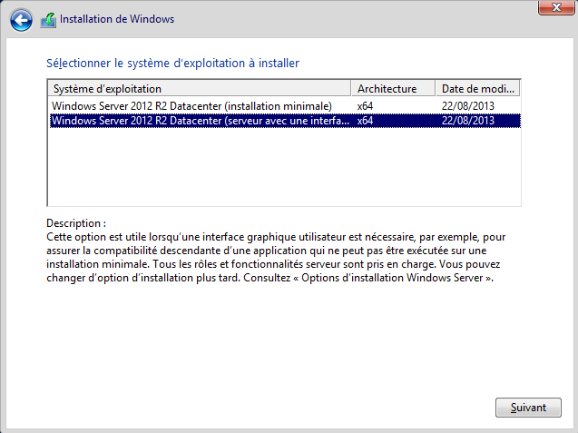
- Accepter la licence,
- Choisissez une installation personnalisée sur tout l’espace disque non alloué :
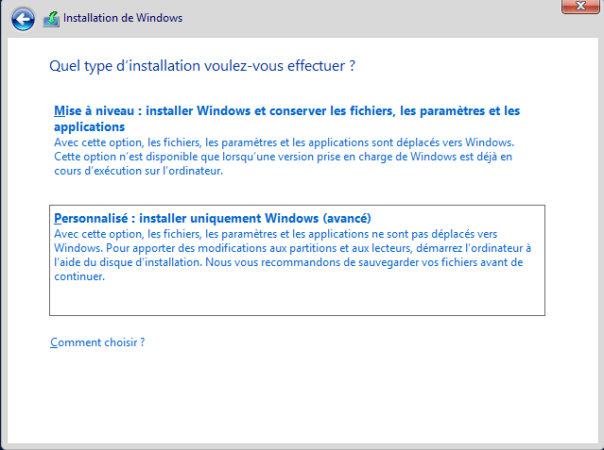
L'étape suivante concerne le partitionnement du disque. Si le pilote du contrôleur RAID n'est pas connu de Windows, aucun espace de stockage n'est proposé. Vous pouvez alors indiquer un pilote spécifique en cliquant sur « charger un pilote ».
Remarque : Il est conseillé de créer au moins deux partitions et de laisser un espace non alloué qui permettra d'agrandir les partitions si nécessaire. Compte tenu des mises à jour et du mode de gestion des désinstallations de logiciels, il est conseillé de laisser un espace suffisant sur la partition système.

1er redémarrage
Lors du premier démarrage, choisissez un mot de passe pour l'administrateur en respectant des critères de complexité :
- au moins 6 caractères
- faire partie de 3 des 4 catégories suivantes : caractères minuscules, caractères majuscules, nombres, ponctuation.
Choisissez un mot de passe administrateur complexe comme $btssio2013. Il faudra ultérieurement modifier la stratégie de mot de passe pour définir des mots de passe moins complexe.
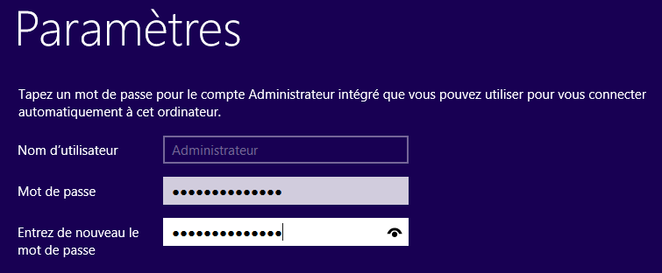
Après la première ouverture de session, n’activez pas pour l’instant la recherche automatique des PCs, etc.
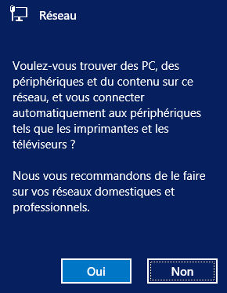
Si vous installez Windows Server 2012R2 dans une machine virtuelle, il est conseillé d'installer les additions invités.
Vous êtes invité à suivre l'assistant ci-dessous pour vérifier ou réaliser les configurations nécessaires :
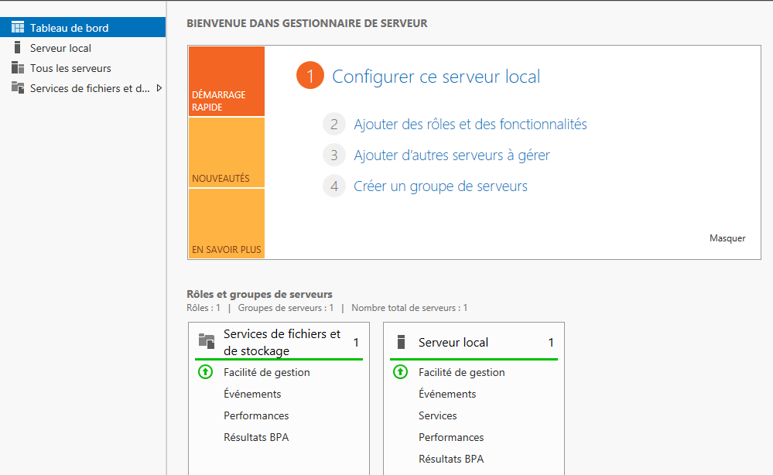
Lors de l'installation, Windows a généré un nom aléatoire. 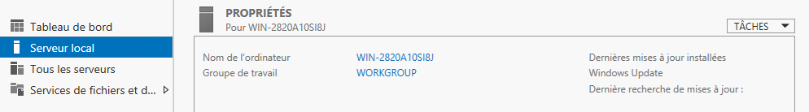
Vous allez définir un nom significatif et pertinent pour votre serveur. Limitez-vous aux caractères alphanumériques non accentués et aux tirets, le tout sur 15 caractères au maximum et commençant par une lettre :
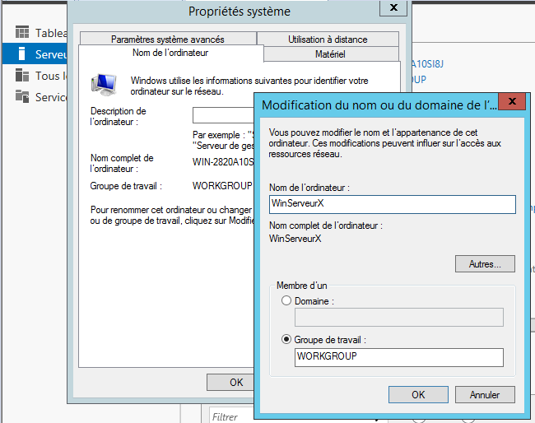
Il faudra redémarrer voter serveur.
- Vérifiez que l’horloge est à jour automatiquement via un serveur de temps (NTP) et activer les mises à jour.
  - Vous Faites aussi toutes les mises à jour avant d'aller plus loin.

Configuration réseau
Un serveur doit avoir une configuration IP statique ou bien une configuration IP dynamique avec une réservation d'adresse auprès du serveur DHCP du réseau :


